10 tips voor leesplezier

Voorlezen!
Vraag je vader, moeder, juf of meester om jou of jouw klas voor te lezen. Hieronder zie je tips voor leuke voorleesboeken!
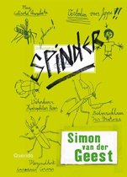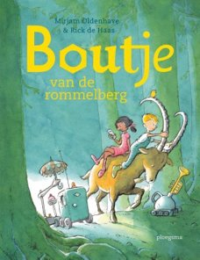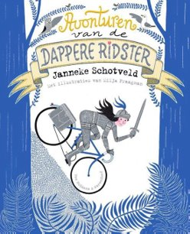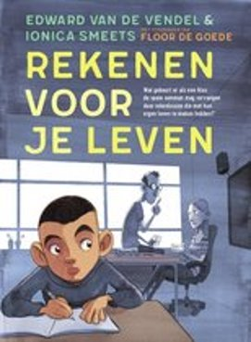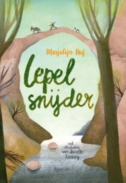

Bezoekje aan de bibliotheek
Wist je dat een jeugdabonnement voor kinderen tot 18 jaar gratis is? Met dat jeugdabonnement kun je gratis boeken lenen. Ook heb je gratis toegang tot de Online Bibliotheek www.onlinebibliotheek.nl

Luisterboeken
Wil je genieten van een spannend of grappig verhaal als je in de auto zit? Of als je lekker op de bank zit, maar geen zin hebt om zelf te lezen? Probeer dan de luisterboeken van de Online Bibliotheek eens. Luisterboeken op onderwerp | 9-12 jaar | Jeugdbibliotheek
Hieronder zie je enkele luistertips:

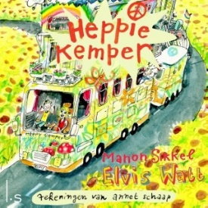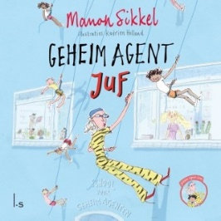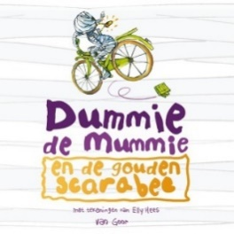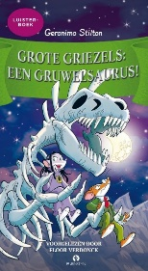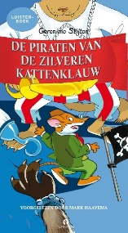

Ebooks
Is je koffer voor vakantie al te vol? Of woon je ver weg van een bibliotheek? Geen nood! Probeer de Ebooks van de Online Bibliotheek eens
E-books op onderwerp | 9-12 jaar | Jeugdbibliotheek
Deze Ebooks moet je zeker eens proberen:
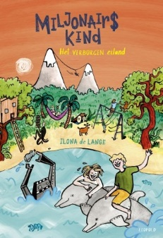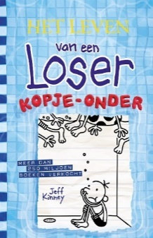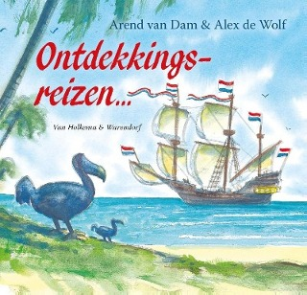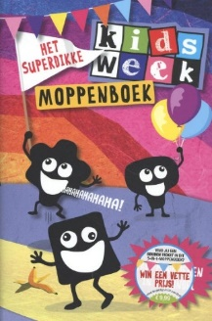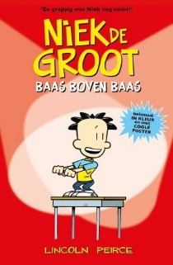

Yoleo
Yoleo is een website voor karaoke-lezen. Jij kiest een boekje dat je leuk lijkt. De voorleesstem leest voor, en jij leest mee op het scherm. Je kunt zelf het tempo aanpassen, en de letters groter en kleiner maken. Doe jij ook mee? Je kunt gratis op deze website inloggen met je bibliotheekpas. Ik lees! - Yoleo

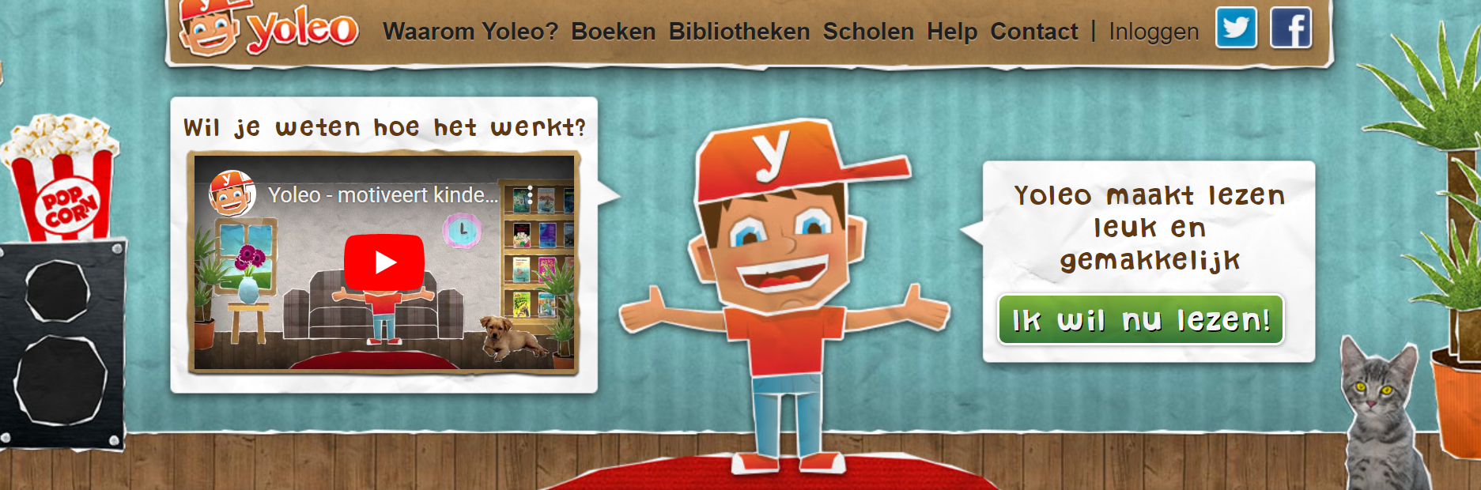

Zoekboeken
Ben jij een goede speurneus? Probeer dan eens een zoekboek! Hieronder staan een paar fantastische zoekboeken voor kinderen van 7-12 jaar.
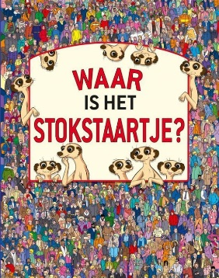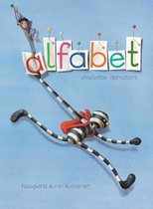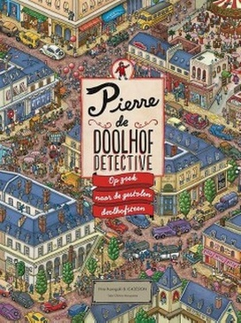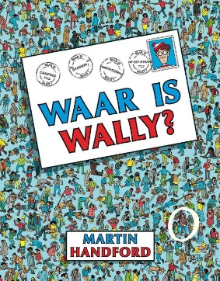

Raadgedicht.nl
Neem eens een kijkje op deze website! Je leest daar de mooiste en grappigste gedichten. Bij ieder gedicht is 1 woordje weggelaten. Kun jij het juiste woord raden? Klik op ‘oplossing als je wil weten welk woord de dichter heeft weggelaten. Wie weet ben jij wel een dichter in de dop? Raadgedicht | Raad het ontbrekende woord

Toneellezen
Vind je alleen lezen maar saai? Neem dan eens een toneelleesboek! Hier kun je met je vrienden/ klasgenoten/ familie uit lezen. Er zijn moppen, verhaaltjes en raadsels over verschillende onderwerpen.

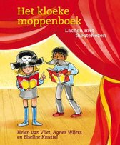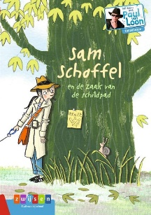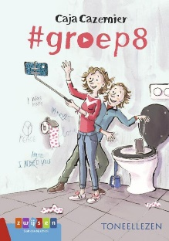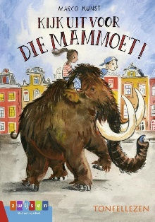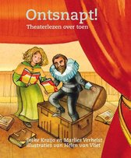

Wie is de dader?
Ben jij meer een doener dan een lezer? En houd je ook van puzzelen? Dan zijn deze boeken zeker iets voor jou! Op iedere bladzijde ga je aan de slag met puzzelopdrachtjes.

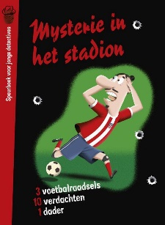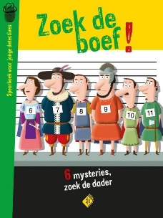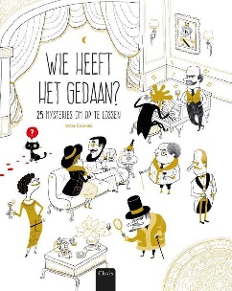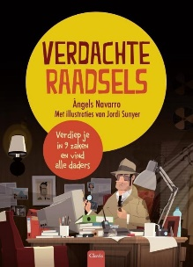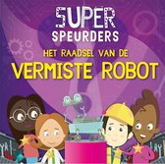

Leesbingo
Print een leuke leesbingo-kaart uit van internet.
Lees op de gekste plekken een boek, en afkruisen maar!
